**КРАСНОЯРСКИЙ КРАЙ**

**ГОРОДСКОЙ ОКРУГ ГОРОД БОРОДИНО КРАСНОЯРСКОГО КРАЯ**

**АДМИНИСТРАЦИЯ ГОРОДА БОРОДИНО**

**ПОСТАНОВЛЕНИЕ**

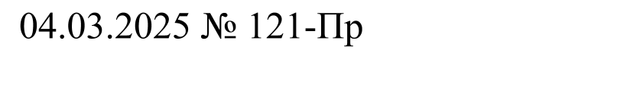

О закреплении муниципальных образовательных организаций за конкретными территориями города Бородино

В целях обеспечения приема в муниципальные образовательные учреждения города Бородино граждан, имеющих право на получение дошкольного, начального общего, основного общего и среднего общего образования, в соответствии с Федеральным законом от 06.10.2003 № 131-ФЗ «Об общих принципах организации местного самоуправления в Российской Федерации», п.6 ч.1 ст.9 и ч.2-3 ст.67 Федерального Закона от 29 декабря 2012 № 273-ФЗ «Об образовании в Российской Федерации», приказами Министерства просвещения Российской Федерации от 02.09.2020 №458 «Об утверждении Порядка приема граждан на обучение по образовательным программам начального общего, основного общего и среднего общего образования» и от 15.05.2020 № 236 «Об утверждении Порядка приема на обучение по образовательным программам дошкольного образования», постановлением Администрации города Бородино от 10.09.2024 № 599-Пр «Об утверждении сети образовательных учреждений города Бородино на 2024-2025 учебный год», на основании ст.53 Устава города Бородино ПОСТАНОВЛЯЮ:

1. Закрепить муниципальные образовательные организации за конкретными территориями города Бородино согласно приложению.

2. Признать утратившими силу постановление Администрации города Бородино от 27.02.2024 № 143-Пр «О закреплении муниципальных образовательных организаций за конкретными территориями города Бородино».

3. Контроль за выполнением постановления возложить на заместителя Главы города Бородино А.А. Морозова.

4. Постановление подлежит официальному опубликованию в газете «Бородинский вестник» и размещению на официальном сайте городского округа города Бородино Красноярского края.

5. Постановление вступает в силу в день, следующий за днем его официального опубликования в газете «Бородинский вестник».

Глава города Бородино А.Ф. Веретенников

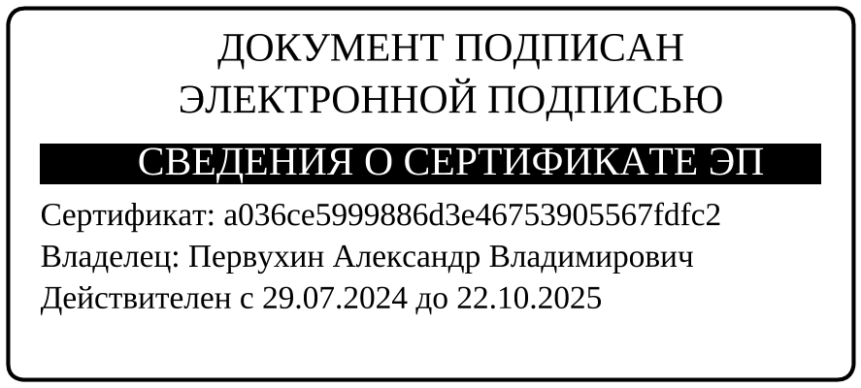

Травникова

4-41-85

|  |  |
| --- | --- |
|  | Приложение к постановлению  администрации города Бородино  от 04.03.2025 № 121  «О закреплении муниципальных образовательных организаций  за конкретными территориями  города Бородино» |

Муниципальные образовательные организации,

закрепленные за конкретными территориями города Бородино

|  |  |
| --- | --- |
| Образовательная  организация | Территория города Бородино |
| МБОУ «СОШ № 1» | ул. Ленина № 46, 47, 48, 52, 52а, 56-60, 62а;  м-он Победы № 1, 2, 3;пер. Почтовый;  ул.Юбилейная; ул. Рождественская (коттеджи);  ул. Октябрьская № 55, 57, 59, 61, 63, 65, 66, 67, 68, 69, 70, 74, 76, 82, 83, 84, 85, 86, 87, 90, 90А, 97, 99, 100, 101, 102, 104, 106, 108, 110, 112, 114;  ул. Советская № 43,45,47,49, 51, 53, 55, 58, 60, 62, 64, 66, 70;ул. Гоголя;  ул.9 Мая № 81. 83, 85, 87, 89, 91, 93, 95, 95А, 97;  ул. Нагорная;ул. Олимпийская; пер. Березовый;  пер. Солнечный. |
| МБОУ СОШ № 2 | ул. Бородинская; ул. Горького № 1-4, 7-15;  ул. Загородная; ул. Кирова; ул. Комсомольская № 1-18, 20, 21, 23;  ул. Ленина № 2, 2А, 2Б, 9, 10,11, 13, 14,15; 16, 17, 18, 19, 20, 21, 22, 23, 24, 25, 28, 29, 30, 36, 38;  ул.Нижнесибирская;ул.Первомайская;ул.Сибирская;  ул. Советская № 1Б, 2, 2А, 3, 4, 6, 8, 10, 12, 13, 14, 15, 16, 17, 18, 19, 19А, 21, 22, 23, 24, 25, 26, 26А,27, 28, 29, 30, 31, 32, 33, 34, 35, 37, 39, 52;  ул. Октябрьская № 1, 2, 2А, 3, 4, 5, 6, 7, 8, 9, 10, 11, 12, 14, 15, 16, 17, 18, 19, 20, 21, 22, 23, 24, 25, 25А, 26, 27, 29, 31, 32, 34, 35, 36, 37, 38, 39, 41, 43, 44, 45, 47, 48, 49, 50, 51, 52, 53, 54, 56, 58, 60, 62;  ул. Большевистская;  ул.9 Мая № 1, 1А, 1В, 1Г, 2, 2А, 2Б, 2В, 2Г, 3, 4, 5, 6, 7, 11, 12, 14, 18, 20, 22, 24, 26, 28, 29, 30, 31, 32, 35, 37, 39, 41, 42, 43, 44, 45, 46, 47, 48, 49, 50, 51, 52, 53, 54, 55, 56, 57, 58, 60, 62А;  ул. Транспортная; ул. Фрунзе; ул. Маяковского;  ул.Пушкина; ул. 40 лет ВЛКСМ; ул. 8Марта;  пер. Шахтерский; пер. Строительный; ул. Восточная; ул. Геологическая; пер. Дальний; пер.Иршинский;  ул. Подгорная; пер.Дружбы; пер.Сиреневый;  ул.Весенняя; ул.Продольная; ул. Калинина;  ул. Молодежная; ул. Мичурина;ул.Кольцевая;  ул. Лермонтова; ул.Луговая; пер. Локомотивный;  ул. Набережная; ул.Новая; ул. Овражная;  ул. Пионерская; ул.Приозерная; ул.Профсоюзная;  ул.Рабочая; ул.Ручейная; ул.Садовая; ул.Северная; ул.Сурикова; ул.Степная; ул.Суворова;  пер.Славянский; ул.Трудовая; ул. Щетинкина;  пер.Чапаева; пер.Цветочный; пер.Саянский;  пер. Малиновый; пер. Мирный; пер.Радужный;  ул.Полевая;пер. Камалинский; ул.Российская;  пер.Сосновый; пер. Звездный; ул. имени майора  А.В. Пастушенко; пер. Маяковского; м-он Северный; пер. Береговой; пер.Дачный; ул. Коммунальная;  пер. Лазурный; пер.Свободный; пер. Горный. |
| МБОУ СОШ № 3 | ул. Ленина № 49, 51, 53, 55, 57, 62, 63;  м-онЗападный Посад;  м-он Победы № 5, 6, 7, 8, 11, 12, 13, 14,15;  ул. Лесная; ул. Магистральная; ул. Надежды;  ул. Республики;  м-он Стахановский № 4, 5, 6, 7, 8, 9, 10, 11, 12;  ул. Строителей; ул. Центральная;  ул. Заводская № 2-8; ул. Рождественская № 1а;  ул. имени В.А. Пожарникова;ул. Зеленая; ул. Южная; ул.Парковая; пер. Высотный; пер.Осенний;  пер. Рябиновый; ул.Тенистая; пер.Светлый. |
| МБДОУ «Теремок» | ул. Лесная; ул. Магистральная; ул. Надежды;  ул. Республики; пер.Тенистый; пер. Осенний;  пер. Рябиновый; пер. Светлый;  м-он Стахановский; ул. Ленина № 63;  ул. имени В.А. Пожарникова; ул. Центральная;  м-он Западный Посад; ул. Заводская № 2-8;  ул. Рождественская № 1а; ул. Зеленая; ул. Южная;  ул. Парковая; пер. Высотный; ул. Октябрьская №90, 90А, 97, 99, 100, 101, 102, 104,106, 108, 110, 112, 114 |
| МБДОУ «Сказка» | ул. Ленина № 2, 2А, 2Б, 9, 10,11, 13, 14,15; 16, 17, 18, 19, 20, 21, 22, 23, 24, 25, 28, 29, 30, 36, 38, 47,49,51, 52,52а,53,55,56-62, 62а; м-он Победы; ул. Юбилейная;  ул. Рождественская; пер. Почтовый; пер. Звездный; м-он Северный; ул. Весенняя; ул. Продольная; ул. Фрунзе; ул. Загородная; ул. Кирова; ул. Овражная; ул. Ручейная; пер. Славянский; пер. Цветочный;пер. Малиновый; пер. Мирный; пер. Дружбы; пер. Сиреневый; пер. Лазурный; ул. Российская. |
| МКДОУ  «Ручеек» | ул. Октябрьская № 45,47,49,51,53,55,56, 57,58, 59, 60, 61,62,63, 65, 66, 67, 68, 69, 70, 74, 76;  ул. Советская № 21, 22, 23, 24, 25, 26, 26А,27, 28, 29, 30, 31, 32, 33, 35, 37, 39, 43,45,47,49, 51, 52 , 53, 58, 60, 62, 64, 66;  ул.9 Мая № 48,50,52,54, 56,58,60,62а,81, 83, 85, 87, 89, 91, 93, 95, 95А, 97;  ул. Нагорная; ул. Гоголя; пер. Солнечный;  пер. Строительный; ул. Пушкина; ул. Маяковского; пер. Маяковского; ул. Большевистская; ул.Трудовая;  ул. 40 лет ВЛКСМ; ул. 8Марта; пер. Иршинский;  ул. Мичурина; ул.Приозерная; ул. Калинина;  ул. Молодежная; ул.Степная; ул.Суворова;  пер.Чапаева; пер. Радужный; ул.Новая. |
| МКДОУ  «Дюймовочка» | ул. Горького; ул. Комсомольская; пер. Шахтерский;  ул. Восточная; ул. Геологическая; пер. Дальний;  ул. Подгорная; ул. Кольцевая; ул. Лермонтова;  ул. Луговая; ул. Набережная; пер. Локомотивный;  ул.Профсоюзная; ул.Рабочая; ул.Садовая;  ул.Северная; ул.Сурикова; ул.Щетинкина;  ул. Пионерская; ул.Полевая; пер.Сосновый;  пер. Камалинский; ул. Коммунальная;ул. Советская  № 1Б, 2, 2А, 3, 4, 6, 8, 10, 12, 13, 14, 15, 16, 17, 18;  ул.Октябрьская № 1, 2, 2А, 3, 4, 5, 6, 7, 8, 9, 10, 11, 12, 14, 15, 16, 17, 18, 19, 20, 21, 22, 23, 24, 25, 25А, 26, 27, 29, 31, 32, 34, 35, 36, 37, 38, 39, 41, 43, 44, 48, 50, 52,54;  ул.9 Мая № 1, 1А, 1В, 1Г, 2, 2А, 2Б, 2В, 2Г, 3, 4, 5, 6, 7, 11, 12, 14, 18, 20, 22, 24, 26, 28, 29, 30, 31, 32, 35, 37, 39, 41, 42, 43, 44, 45, 46, 47, 49. |
| МКДОУ «Родничок» | ул. Ленина № 46, 48; ул. Первомайская; ул.Сибирская; ул. Нижнесибирская; ул. Советская № 43,45,47,49, 51, 52 , 53, 58, 60, 62, 64, 66; ул. Советская № 43, 45, 47, 49, 51, 52 , 53,55, 58, 60, 62, 64, 66; 70;  ул. Октябрьская № 82, 83, 84,85,86,87;  ул.9 Мая № 51,53,55,57; пер. Березовый;  ул. Олимпийская; ул.Бородинская;ул. имени майора  А.В. Пастушенко; ул. Транспортная; пер. Горный;  пер. Береговой; пер. Свободный; пер.Дачный |